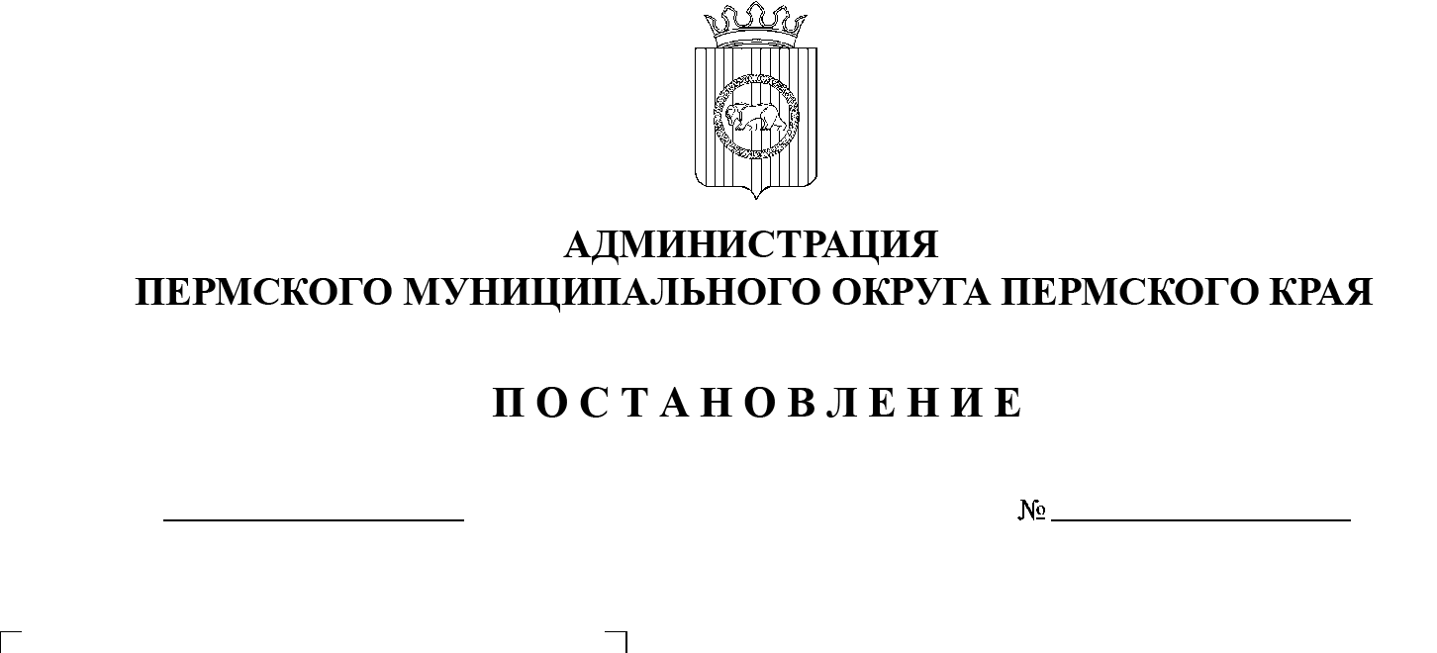

**О внесении изменения**

в пункт 1 постановления администрации Пермского муниципального округа

Пермского края от 05 мая 2023 г.

№ СЭД-2023-299-01-01-05.С-322

«О подготовке проекта

о внесении изменений

в Правила землепользования

и застройки муниципального образования «Юго-Камское

сельское поселение» Пермского муниципального района

Пермского края, утвержденные решением Совета депутатов

Юго-Камского сельского

поселения от 24 декабря 2013 г.

№ 36»

24.07.2023

СЭД-2023-299-01-01-05.С-567

В соответствии с пунктом 26 части 1 статьи 16 Федерального закона от 06 октября 2003 г. № 131-ФЗ «Об общих принципах организации местного самоуправления в Российской Федерации», статьями 31, 33 Градостроительного кодекса Российской Федерации, пунктом 29 части 1 статьи  5, пунктом 6 части 2 статьи 30 Устава Пермского муниципального округа Пермского края

администрация Пермского муниципального округа Пермского края ПОСТАНОВЛЯЕТ:

1. Внести в постановление администрации Пермского муниципального округа Пермского края от 05 мая 2023 г. № СЭД-2023-299-01-01-05.С-322 «О подготовке проекта о внесении изменений в Правила землепользования и застройки муниципального образования «Юго-Камское сельское поселение» Пермского муниципального района Пермского края, утвержденные решением Совета депутатов Юго-Камского сельского поселения от 24 декабря 2013 г. № 36» следующее изменение:

пункт 1 изложить в следующей редакции:

«1.  Подготовить проект о внесении изменений в Правила землепользования и застройки муниципального образования «Юго-Камское сельское поселение» Пермского муниципального района Пермского края, утвержденные решением Совета депутатов Юго-Камского сельского поселения от 24 декабря 2013 г. № 36 (в редакции решения Совета депутатов Юго‑Камского сельского поселения от 24 декабря 2014 г. № 93; в редакции решений Земского Собрания Пермского муниципального района от 26 января 2017 г. № 196, от 27 августа 2020 г. № 68, от 17 июня 2021 г. № 149; в редакции постановления администрации Пермского муниципального округа Пермского края от 24 марта 2023 г. № СЭД-2023-299-01-01-05.С-170), в части отнесения образуемого земельного участка площадью 5019 кв. м, расположенного по адресу: Пермский край, Пермский район, Юго-Камское с/п, вблизи границы с. Сташково, к территории, применительно к которым градостроительные регламенты не устанавливаются, – сельскохозяйственные угодья в составе земель сельскохозяйственного назначения.».

2.  Настоящее постановление опубликовать в бюллетене муниципального образования «Пермский муниципальный округ» и разместить на официальном сайте Пермского муниципального округа в информационно-телекоммуникационной сети Интернет ([www.permraion.ru](http://www.permraion.ru)).

3.  Настоящее постановление вступает в силу со дня его официального опубликования и распространяется на правоотношения, возникшие с 05 мая 2023 г.

Глава муниципального округа В.Ю. Цветов